บทที่ 4
การทดสอบและวิเคราะห์ผล
ในแต่ละขั้นตอนของการพัฒนาโครงงานนั้น มีการทดสอบและวิเคราะห์ผลว่าสิ่งที่ได้ทำไปแล้วนั้นเป็นไปตามเป้าหมายของแต่ละขั้นตอนหรือไม่ ซึ่งจำเป็นต้องให้เป็นไปตามเป้าหมายนั้น แต่ถ้าไม่สามารถทำให้เป็นไปตามเป้าหมายที่วางไว้ได้ จะต้องพิจารณาสิ่งที่เกิดขึ้นและหาทางแก้ไขในโครงสร้างของระบบหรือขั้นตอนและเป้าหมายต่างๆแต่การแก้ไขจะต้องไม่ให้กระทบถึงเป้าของโครงงาน เมื่อได้ทำตามขั้นตอนต่างๆเป็นที่เรียบร้อยแล้วนั้น จะต้องมีการทดสอบและวิเคราะห์ระบบทั้งหมดอีกทีหนึ่ง ว่าระบบที่พัฒนาแก้ไขใหม่นั้นเป็นไปตามเป้าหมายของโครงงานหรือไม่
4.1 การทดสอบการทำงานของฮาร์ดแวร์
การทดสอบทางด้านฮาร์ดแวร์นั้น ก็คือการทดสอบตัวของกล่องอินเตอร์เฟสนั่นเอง โดยจะทดสอบผ่านทางพอร์ตอนุกรมก่อนแล้วจึงค่อยทดสอบผ่านตัวโทรศัพท์มือถือจริงๆโดยการทดสอบผ่านพอร์ตอนุกรมของคอมพิวเตอร์จะทำให้เราทราบว่าของที่ส่งออกมาจากพอร์ตอนุกรมของกล่องอินเตอร์เฟสนั้นตรงกันรูปแบบที่เราได้กำหนดไว้ในโปรแกรมหรือไม่ โดยการทดสอบจะทดสอบโดยการใช้โปรแกรมที่ชื่อว่าเอสทรีเทอม(S3Term)ซึ่งโปรแกรมตัวนี้จะเป็นตัวที่ตรวจสอบว่ามีข้อมูลอะไรบ้างที่เข้ามาทางพอร์ตอนุกรมของคอมพิวเตอร์บ้าง

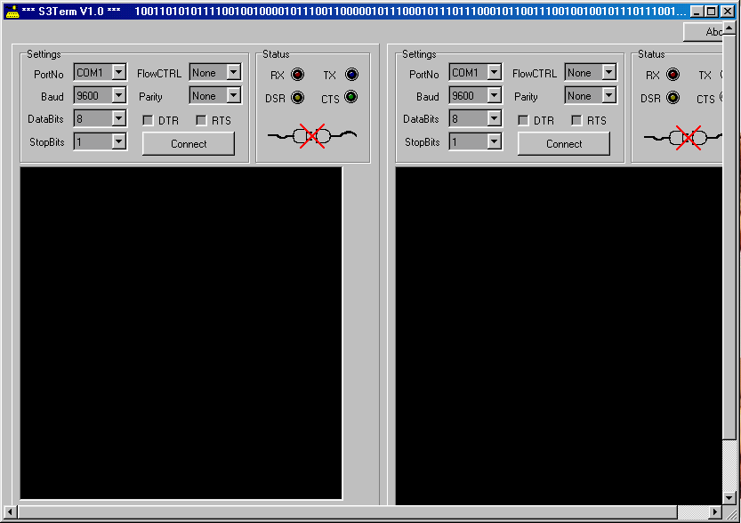

รูปที่ 4.1 แสดงหน้าต่างโปรแกรม S3Term ซึ่งเป็นโปรแกรมที่ใช้ในการทดสอบฮาร์ดแวร์

คีย์บอร์ด

กล่องอินเตอร์เฟส

คอมพิวเตอร์

รูปที่ 4.2 แสดงไดอะแกรมของการทดสอบฮาร์ดแวร์
ขั้นตอนต่อไปคือการเซ็ตค่าให้กับโปรแกรม S3Term โดยเซ็ตค่าของพอร์ตอนุกรมที่เราทำการติดต่อเช่น ถ้าเราเสียบสายที่ต่อกล่องอินเตอร์เฟสไว้ที่คอม 1 ก็ให้เซ็ตค่าในโปรแกรมให้เป็นคอม 1 ตามที่เราต่อฮาร์ดแวร์ไว้ ต่อไปก็ทำการเซ็ตค่าของบอดเรตให้มีค่าเท่ากับ 19200 ซึ่งเป็นค่าบอดเรตของโทรศัพท์มือถือที่นำมาทำการทดสอบ ถ้าเซ็ตเป็นอย่างอื่น โปรแกรมก็ยังคงแสดงค่าได้ แต่ค่าที่ออกมาจะอ่านไม่รู้เรื่องจากรูปข้างล่างจะแสดงให้เห็นค่าที่ทำการเซ็ตแล้วจากตัวโปรแกรม

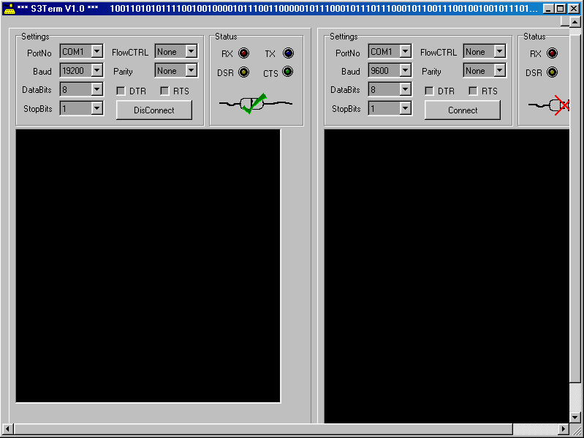

รูปที่ 4.3 แสดงรูปของโปรแกรม S3Term ซึ่งทำการเซ็ตค่าพร้อมทำการทดสอบแล้ว
การทดสอบเราจะต่อคีย์บอร์ดเข้ากับกล่องอินเตอร์เฟสผ่านพอร์ตพีเอสทูของกล่องเตอร์เฟส ส่วนกล่องอินเตอร์เฟสก็ด้านเอ้าท์พุตจะต่อเข้าทางพอร์ตอนุกรมของคอมพิวเตอร์ เมื่อเราจ่ายไฟให้กับกล่องอินเตอร์เฟสขั้นตอนต่อไปคือการใช้โปรแกรมเพื่อการทดสอบส่งข้อมูล โดยการเปิดโปรแกรมขึ้นมาแล้วก็ทำการพิมพ์ข้อความคีย์บอร์ดของคอมพิวเตอร์เมื่อพิมพ์เสร็จแล้วก็กดเอ็นเทอร์ต่อไปคือใส่หมายเลขโทรศัพท์มือถือปลายทางเมื่อเรากดปุ่มเอ็นเทอร์แล้วก็จะได้ผลลัพธ์ดังนี้

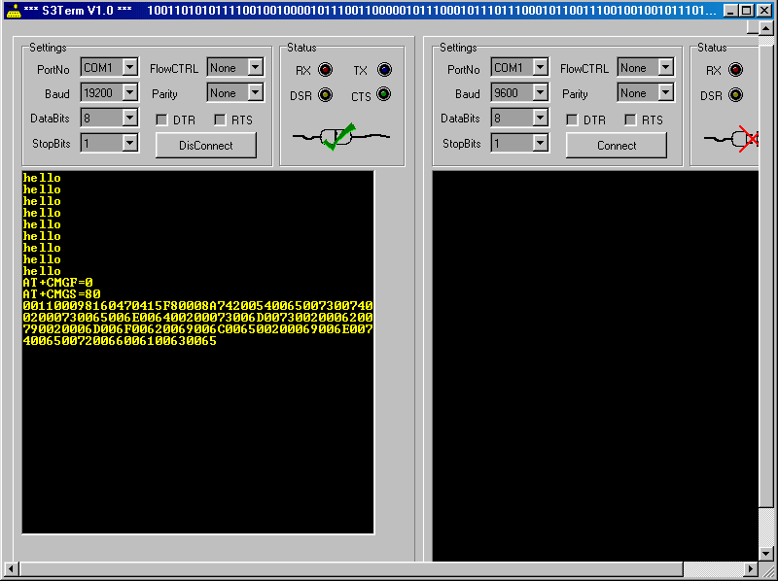

รูปที่ 4.4 แสดงผลของการทดสอบโดยใช้โปรแกรม S3Term ในการทดสอบฮาร์ดแวร์
จากรูปข้างบนนั้น เราได้ใช้โปรแกรม S3Term ในการทดสอบการส่งข้อความ(Short Message) จะได้ผลออกมาดังรูป โดยข้อความที่ใช้ในการทดสอบคือ Test send sms by mobile interface โดยข้อความนี้จะถูกส่งไปที่โทรศัพท์มือถือปลายทางหมายเลข 067440158 ซึ่งในส่วนของข้อความนั้นจะเป็นเลขฐานสิบหก ซึ่งข้อความที่แปลงเป็นเลขฐานสิบหกแล้วจะได้ดังนี้
0054006500730074002000730065006E006400200073006D00730020006200790020006D000F
00620069006C006500200069006E0074006500720066006100630065
ซึ่งเลขข้างบนนั้นเป็นเฉพาะส่วนของข้อความเท่านั้น ส่วนประกอบอื่นๆสามารถดูได้จากภาคผนวกส่วนรูปต่อไปจะแสดงการส่งภาษาไทยและภาษาอังกฤษไปด้วยกัน โดยการทดสอบก็เหมือนกันข้างบนแต่จะส่งภาษาไทยออกไปด้วยเท่านั้น โดยข้อความที่เราจะนำมาทดสอบก็คือ ทดสอบการส่งsms เมื่อเราทำการส่งแล้วจะได้ข้อมูลออกมาทำโปรแกรมที่ทำการทดสอบดังรูปต่อไปนี้

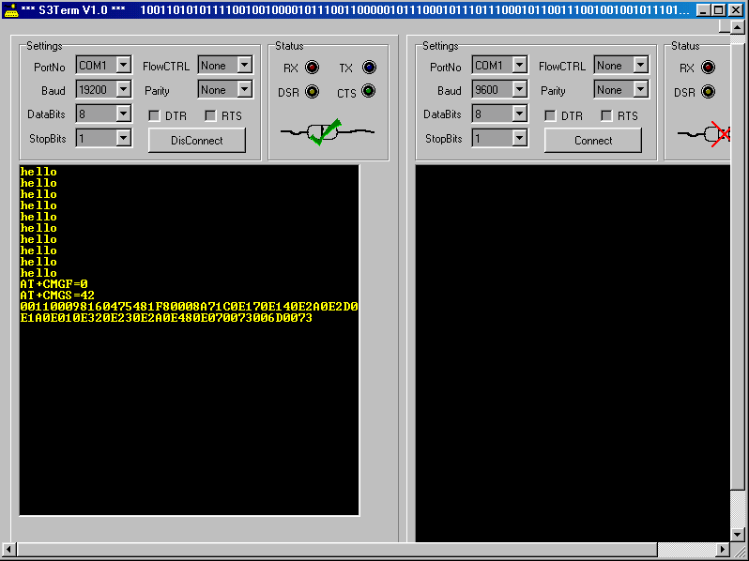

รูปที่ 4.5 แสดงการส่งข้อมูลที่เป็นภาษาไทยและภาษาอังกฤษปนกัน
เมื่อเราทำการส่งข้อมูลแล้วก็จะได้ข้อความเหมือนกับรูปข้างบนเพื่อที่จะส่งออกไปจากกล่องอินเตอร์เฟสแล้วเข้าสู่โทรศัพท์มือถือ เมื่อโทรศัพท์มือถือได้รับข้อความแล้ว มันก็จะส่งไปที่หมายเลขโทรศัพท์ปลายทาง หมายเลขโทรศัพท์ปลายทางก็จะได้รับข้อความ(Short Message)ที่มีข้อความว่า ทดสอบการส่งsms ถ้าเราดูที่โทรศัพท์หมายเลขปลายทางว่าข้อความนั้นถูกต้องตามที่เราส่งหรือไม่ถ้าถูกต้องและเหมือนกันกับต้นทาง แสดงว่าฮาร์ดแวร์เราทำงานได้สมบูรณ์
4.2 การทดสอบการทำงานของซอฟต์แวร์
การเขียนโปรแกรมเข้าไปในไมโครคอนโทรลเลอร์นั้น การตรวจสอบที่ง่ายและรวดเร็วที่สุดคือการใช้ดีบักเกอร์ของโปรแกรมที่เรานำมาเขียน โดยการควบคุมการทำงานของกล่องอินเตอร์เฟสถูกเขียนมาจากโปรแกรม BASCOM 8051 IDE ซึ่งการเขียนจะคล้ายกับการเขียนภาษาเบสิกแต่เป็นการเขียนบนไมโครคอนโทรลเลอร์ ซึ่งเมื่อทำการทดสอบโดยใช้ดีบักเกอร์ของโปรแกรมแล้ว ถ้าทำการเบิร์นใส่ในไมโครคอนโทรลเลอร์ แล้วก็ต้องมีการตรวจสอบอีกครั้งหนึ่งซึ่งต้องดูเอาท์พุตว่าตรงตามที่เราต้องการหรือไม่โดยการใช้โปรแกรมที่ชื่อว่า PDUspy ซึ่งโปรแกรมนี้จะใช้แปลงข้อความเป็นเลขฐาน 16 ให้เรา ซึ่งเมื่อเราได้ค่าจากโปรแกรมนี้แล้วก็เอาไปเทียบกับเอาท์พุตในส่วนของข้อความว่าตรงกันหรือไม่ ถ้าเราเขียนโปรแกรมให้ทำงานได้ถูกต้องมันจะต้องตรงกัน โดยโปรแกรมนี้จะแปลงได้ทั้งภาษาไทยและภาษาอังกฤษ ก่อนทำการแปลงเราก็ทำการเซ็ตค่าต่างๆก่อน เช่น ต้องการเป็นแบบกี่บิตโดยรูปต่อไปจะแสดงหน้าต่างของโปรแกรม PDUspy

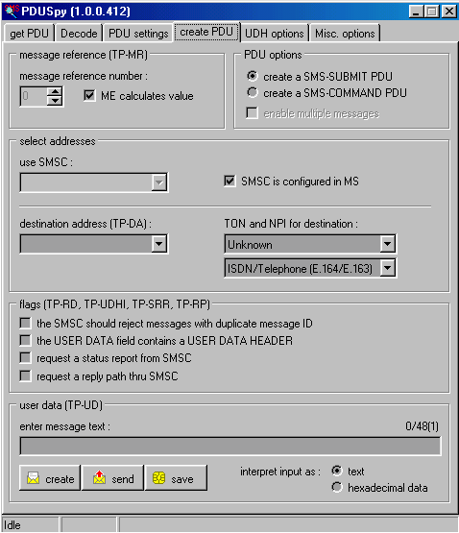

รูปที่ 4.6 แสดงหน้าต่างของโปรแกรม PDUspy
การทำงานของดีบักเกอร์ของ BASCOM 8051 IDE นั้นจะแสดงให้ดูดังรูปต่อไป เราก็เปิดหน้าต่างของโปรแกรมขึ้นมา เมื่อเปิดขึ้นมาแล้วก็ทำการ โหลดโปรแกรมที่เราต้องการตรวจสอบ มาไว้ในหน้าหลัก ที่ต้องเปิดโปรแกรมที่ต้องการดีบักไว้หน้าหลักก็เพราะว่าโปรแกรม BASCOM นี้สามารถทำงานหลายโปรแกรมได้พร้อมกัน เมื่อโปรแกรมที่ต้องการตรวจสอบอยู่ในหน้าหลักแล้วก็กดปุ่มรูปไอซีสีแดงๆที่เขียนไว้ว่า simulate program เมื่อทำการกดแล้วจะได้โปรแกรมตรวจสอบการทำงานขึ้นมาอีกหนึ่งโปรแกรม โดยโปรแกรมตรวจสอบนี้จะทำงานตั้งแต่บรรทัดแรกไปเรื่อยๆถ้าจบแล้วก็จะวนกลับมาใหม่ โดยจะทำการตรวจสอบทีละบรรทัดโดยการกดปุ่ม F8 แล้วเรายังสามารถใส่ตัวแปรที่เราต้องการทราบค่าลงไปได้ด้วยในช่อง variable ส่วนแถบสีน้ำเงินคือข้อมูลที่จะออกพอร์ต RS-232 ของไมโครคอนโทรลเลอร์ และโปรแกรมนี้เรายังสามารถเรียกให้การตรวจสอบผลที่จะส่งออกทางแอลซีดีและเซเวนเซ็กเมนได้ด้วย ด้วยการกดปุ่ม LCD ข้างบน โปรแกรมนี้ถือว่าเป็นโปรแกรมที่ดีในการตรวจสอบการทำงานของซอฟต์แวร์ เพราะทำให้เราได้เห็นภาพการทำงานจริงๆของโปรแกรม แต่ข้อเสียของโปรแกรม BASCOM 8051 IDE คือไฟล์ที่เขียนเสร็จแล้วจะมีขนาดใหญ่กว่าภาษาอื่น และการกำหนดระดับบิตของไมโครคอนโทรลเลอร์ทำได้ยากกว่าภาษาอื่นด้วย

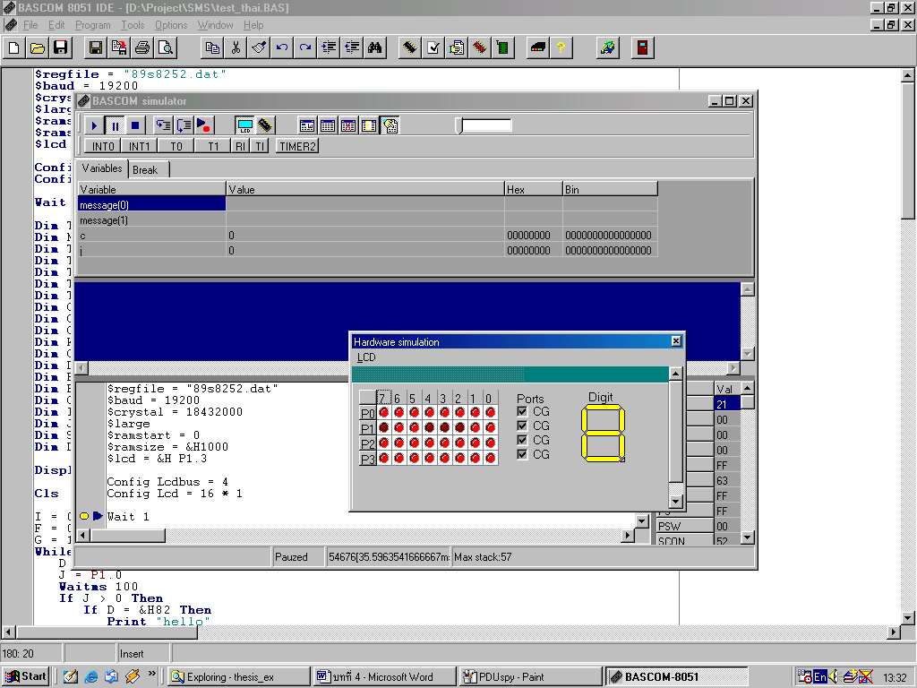

รูปที่ 4.7 แสดงหน้าต่างของโปรแกรม BASCOM 8051 IDE และ simulate ของโปรแกรม
การตรวจสอบทางด้านซอฟต์แวร์นี้ เมื่อทำการตรวจสอบเสร็จแล้วก็ต้องไปใส่ไมโครคอนโทรลเลอร์อีกทีหนึ่งแล้วทำการทดสอบฮาร์ดแวร์ว่าทำงานถูกต้องตามที่ได้กำหนดไว้หรือไม่ ที่ต้องตรวจสอบอีกครั้งหนึ่งเพราะว่า โปรแกรมที่เราเขียนอยู่นี้ทำงานบนไมโครคอนโทรลเลอร์อีกทีหนึ่งหรือจะกล่าวได้ว่าโปรแกรมนี้ทำงานในตัวฮาร์ดแวร์อีกทีหนึ่ง
เมื่อทำการตรวจสอบผลลัพธ์ทั้งหมดแล้วตรงกับเป้าหมายที่เราได้วางไว้ถือว่าฮาร์ดแวร์และซอฟต์แวร์ที่เราสร้างขึ้นมานั้นทำงานได้อย่างสมบูรณ์ตามที่เราต้องการ ถ้าเราเพิ่มฟังก์ชันการทำงานหรือเพิ่มส่วนประกอบอื่นๆเข้าไปเราก็ต้องทำการทดสอบระบบใหม่หมด เพื่อให้แน่ใจว่าระบบนั้นจะทำงานได้ถูกต้องตามเป้าหมายที่ได้วางเอาไว้

